PHẦN WINDOWS
BÀI TẬP 1
- Hãy bật tắt các thanh công cụ, thanh trạng thái.
- Hãy bật tắt cấu trúc cây thư mục và duyệt qua cây thư mục trên ổ đĩa C:
- Hãy chọn/ bỏ chọn 1 hoặc nhiều đối tượng (tập tin, thư mục) liên tục và không liên tục trên thư mục D:\WINDOWS.
- Tạo cây thư mục:
  - Tạo trên thư mục gốc của ổ đĩa các thư mục dưới đây:
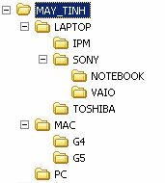
  - Tạo trên thư mục gốc của ổ đĩa các thư mục dưới đây:
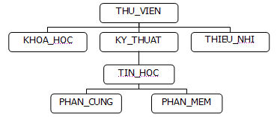
- Tạo tập tin:
  - Tạo tập tin Bitmap.TXT trong thư mục MAC.
  - Tạo tập tin Test_Mail.TXT trong thư mục PC.Tạo tập tin Hinh_Anh.TXT trong thư mục THIEU_NHI.
- Sao chép thư mục và tập tin:
  - Sao chép 2 thư mục MAC và PC vào thư mục TIN_HOC.
  - Sao chép tập tin Test_Mail.TXT vào thư mục LAPTOP.
- Đổi tên thư mục và tập tin:
  - Trong thư mục LAPTOP, đổi tên tập tin Test_Mail.TXT thành Test_Mail.INI.
  - Trong thư mục TIN_HOC, đổi tên thư mục MAC thành MAY_TINH_MAC và đổi tên thư mục PC thành MAY_TINH_PC.
  - Trong thư mục THIEU_NHI, đổi tên tập tin Hinh_Anh.TXT thành Ca_Nhac.TXT.
- Đặt thuộc tính thư mục và tập tin:
  - Đặt thuộc tính chỉ đọc cho thư mục LAPTOP.
  - Đặt thuộc tính ẩn cho tập tin Test_Mail.INI trong thư mục LAPTOP.
  - Đặt thuộc tính chỉ đọc và thuộc tính ẩn cho tập tin Ca_Nhac.TXT trong thư mục THIEU_NHI.
- Thiếp lập hiển thị hoặc ẩn thư mục và tập tin:
  - Thiết lập ẩn/hiện thư mục và tập tin có thuộc tính ẩn.
  - Thiết lập ẩn/hiện phần mở rộng của tập tin.
- Lần lượt sắp xếp cách hiển thị thư mục và tập tin theo thứ tự:
  - Tên tăng dần
  - Kích thước giảm dần
  - Ngày giờ tăng dần
  - Kiểu giảm dần.
- Thay đổi cách trình bày nội dung của thư mục hiện hành.
BÀI TẬP 2
- Tạo các thư mục sau:
  - Tại thư mục gốc tạo thư mục BAI_THI.
  - Trong thư mục BAI_THI tạo 3 thư mục có tên WORD, EXCEL và TEXT.
- Tìm kiếm tập tin và sao chép:
  - 2 tập tin kiểu là TXT và kích thước <=10Kb vào thư mục TEXT.
  - 2 tập tin kiểu là INI và ngày tạo lập sau ngày 1/1/2000 vào thư mục TEXT.
- Tạo trong thư mục WORD tập tin Ly_Thuyet.TXT có nội dung trả lời yêu cầu sau:
Cho biết ý nghĩa thuộc tính chỉ đọc (Read Only) đối với tập tin.
- Tạo trong thư mục EXCEL tập tin Thuc_Hanh.TXT có nội dung trả lời yêu cầu sau:
Cho biết 1MB = bao nhiêu KB?
- Tạo tập tin Tra_Loi.TXT lưu trong thư mục gốc có nội dung là nội dung của 2 tập tin Ly_Thuyet.TXT và Thuc_Hanh.TXT.
- Đổi tên các tập tin kiểu INI trong thư mục TEXT thành kiểu DOC.
- Đặt thuộc tính ẩn cho tập tin Tra_Loi.TXT trong thư mục gốc.
- Tạo ShortCut trên màn hình Desktop cho thư mục BAI_THI và ShortCut cho tập tin Tra_Loi.TXT.
BÀI TẬP 3
- Tạo các thư mục sau tại thư mục gốc:
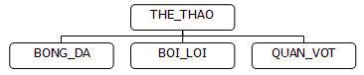
- Tạo tập tin Ly_Thuyet.TXT lưu trong thư mục THE_THAO có nội dung cho biết:
- Cách thực hiện thay đổi độ phân giải màn hình.
- Sao chép tập tin Ly_thuyet.TXT vào thư mục QUAN_VOT và đổi tên tập tin vừa chép vào là Ly_Thuyet.DOC.
- Tìm kiếm và sao chép
  - 2 tập tin kiểu là TXT và tên chính bắt đầu với ký tự “M” vào thư mục BONG_DA.
  - 2 tập tin có ký tự cuối của phần kiểu là “I” và nội dung có chứa “Read” vào thư mục BOI_LOI.
- Tạo tập tin Tra_Loi.TXT lưu trong thư mục gốc có nội dung trả lời câu hỏi sau: Tại thư mục QUAN_VOT tạo tập tin Ly_Thuyet.DOC được hay không? Tại sao?
- Đặt thuộc tính chỉ đọc và ẩn cho tập tin Ly_Thuyet.TXT trong thư mục THE_THAO.
- Tạo thư mục DU_LICH tại thư mục gốc.
- Sao chép các tập tin trong thư mục QUAN_VOT vào thư mục DU_LICH.
- Sao chép tập tin Tra_Loi.TXT trong thư mục gốc vào thư mục BOI_LOI.
- Thay đổi nội dung của tập tin Tra_Loi.TXT (trong thư mục BOI_LOI) và lưu vào thư mục DU_LICH với tên mới là LuuTapTin.TXT. Nội dung thêm vào là phần trả lời câu hỏi:
- Cho biết sự giống nhau và khác nhau của chức năng Save và Save As của ứng dụng NotePad.
- Tạo tập tin GhepNoiDung.TXT trong thư mục gốc, với nội dung được sao chép từ nội dung của 2 tập tin Ly_Thuyet.TXT (trong thư mục THE_THAO) và tập tin LuuTapTin.TXT (trong thư mục DU_LICH).
- Xóa tất cả các tập tin trong thư mục QUAN_VOT.
- Nén thư mục BONG_DA thành tập tin NenBongDa.Zip và lưu vào thư mục gốc.
- Nén thư mục BOI_LOI thành tập tin NenBoiLoi.Zip và lưu vào thư mục gốc.
- Thêm tập tin Tra_Loi.TXT (trong thư mục gốc) vào tập tin NenBongDa.Zip
- Bổ sung vào tập tin NenBoiLoi.Zip, các tập tin trong thư mục BONG_DA.
- Xóa 1 tập tin kiểu TXT có trong tập tin NenBongDa.Zip
- Tạo thư mục GIAI_NEN tại thư mục gốc, sau đó giải nén 2 tập tin NenBoiLoi.Zip và NenBongDa.Zip lưu vào thư mục GIAI_NEN này.
- Tạo tập tin tự giải nén từ tập tin NenBoiLoi.Zip và lưu tại thư mục GIAI_NEN.
BÀI TẬP 4
- Tạo trên thư mục gốc cây thư mục sau:
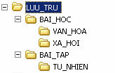
- Tạo tập tin Thuc_Hanh.TXT trong thư mục LUU_TRU có nội dung trả lời câu hỏi sau:
Làm thế nào để biết được tập tin a.TXT có trên đĩa hay không? Trình bày cách thực hiện.
- Tạo tập tin Bai_Hoc.TXT trong thư mục LUU_TRU có nội dung trả lời câu hỏi sau:
Làm thế nào để biết được kích thước và ngày tạo lập của 1 tập tin? Trình bày cách thực hiện.
- Tạo tập tin Tra_Loi.TXT trong thư mục BAI_TAP có nội dung là nội dung của tập tin Thuc_Hanh.TXT và nội dung của tập tin Bai_Hoc.TXT.
- Sao chép các tập tin kiểu TXT trong thư mục LUU_TRU vào thư mục XA_HOI.
- Đổi tên các tập tin trong thư mục XA_HOI thành kiểu DOC.
- Nén thư mục LUU_TRU thành tập tin Nen_Luu_Tru.ZIP lưu trong thư mục gốc.

PHẦN MICROSOFT WORD 2010
Bài số 1

Soạn thảo và định dạng tập tin baitap1.docx văn bản sau đây:
Máy tính (Computer) là gì?
Máy tính (Computer) là máy xử lý dữ liệu theo nguyên tắc “điều khiển bằng chương trình” do con người lập sẵn, nhằm giải quyết một công việc (bài toán, vấn đề) nào đó.
Mọi thao tác cần thiết để giải quyết công việc đều được máy tiến hành tự động theo các mệnh lệnh, các chỉ thị trong chương trình do con người cung cấp. Máy tính nhận dữ liệu từ các thiết bị nhập (input devices), xử lý các dữ liệu này và trả về thông tin kết quả thông qua các thiết bị xuất (output devices).
Bài số 2
Soạn thảo và định dạng tập tin baitap2.docx văn bản sau đây:
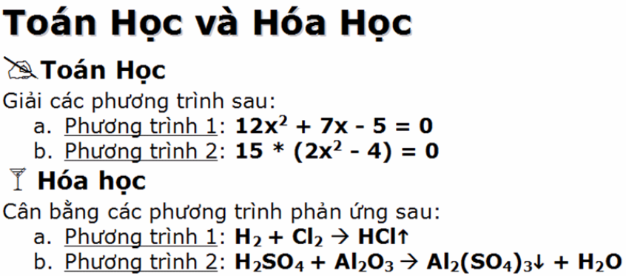
Bài số 3
Soạn thảo và định dạng tập tin baitap3.docx văn bản sau đây:
Chương trình là gì?
Chương trình cho máy tính là một dãy những chỉ thị, mệnh lệnh được sắp xếp theo một trình tự nhất định, được viết bằng một loại ngôn ngữ mà máy tính có thể hiểu được, nhằm hướng dẫn máy tính giải quyết một công việc nào đó.
Phần cứng là gì?
Phần cứng là tập hợp các thiết bị công nghệ tạo thành một máy tính điện tử như bộ nhớ, bộ điều khiển, bộ số học, màn hình, máy in, bàn phím,…
Phần mềm là gì?
Phần mềm là toàn bộ các chương trình do con người lập ra cung cấp cho máy tính, nhằm hướng dẫn máy thực hiện những vấn đề đa dạng, theo yêu cầu của người sử dụng.
Soạn thảo và định dạng tập tin baitap4.docx văn bản sau đây :
Bài số 4

Ưu điểm của Office 2010 so với Office 2007
Office 2010 tiếp tục cải tiến hệ thống menu giao diện Ribbon của Office 2007 với khả năng trực quan hơn. Office 2010 bổ sung thêm một tab File thay cho nút biểu tượng Windows như trong Office 2007.
- Các chức năng trong menu File của Office 2010 có gì mới?
- Cung cấp đủ thông tin: Hệ thống menu Home sẽ cung cấp đầy đủ các thông tin chi tiết về việc chỉnh sửa, tác giả, kích thước tệp tin cũng như chức năng Permissions để bảo vệ tài liệu không cho người khác có thể mở, chỉnh sửa tài liệu đó.
- Tạo giao diện Ribbon tùy biến: Những cải tiến trên giao diện Ribbon nâng cao cho phép người dùng truy cập nhanh tới các câu lệnh và có thể tùy biến các tab để tạo ra phong cách riêng của bạn.
- In đơn giản hơn: Microsoft Word 2010 chỉnh sửa hoàn toàn hộp thoại Print cho phép người dùng có thể nhìn thấy một cách trực quan những thay đổi về cách bố trí trang in, các thiết lập,…
- Tạo file PDF chỉ bằng một cú kích chuột: Để thực hiện vào File/Save&Send/Create PDF/XPS Document.
- Bổ sung chức năng xem trước tài liệu trước khi thực hiện cắt/dán: Paste Options cung cấp 3 lựa chọn Keep Source Formatting (giữ nguyên định dạng gốc), Merge Formatting (giữ nguyên gốc nhưng theo định dạng đích đến), Keep only Text (chỉ lấy phần chữ).

Soạn thảo và định dạng tập tin baitap5.docx văn bản sau đây :
Bài số 5
TIN HỌC NGÀY NAY
- Tin học hiện nay được áp dụng trong hầu hết các ngành nghề và lĩnh vực như nghiên cứu, kinh doanh, viễn thông, quân sự, giáo dục, giải trí…
- Thư điện tử (email)
- Thương mại điện tử (ecommerce)
- Một số công nghệ quan trọng mang tính đột phá trong lĩnh vực công nghệ thông tin có thể kể đến như:
- Mạng toàn cầu (internet)
- Mạng xã hội (social network)

Soạn thảo và định dạng tập tin baitap6.docx văn bản sau đây :
Bài số 6
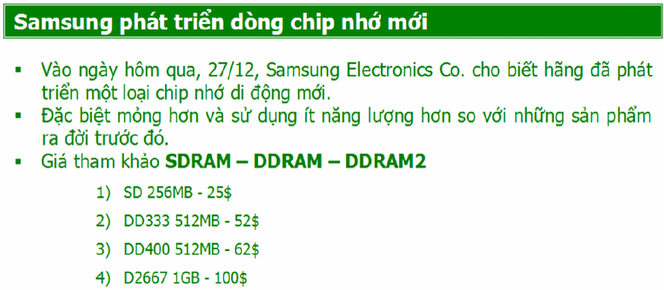
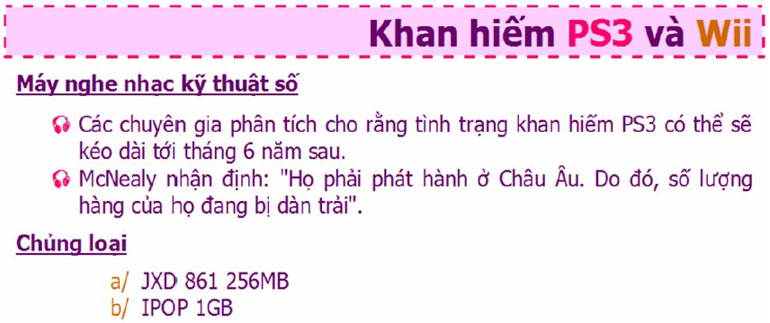
Soạn thảo và định dạng tập tin baitap7.docx văn bản sau đây :
Bài số 7
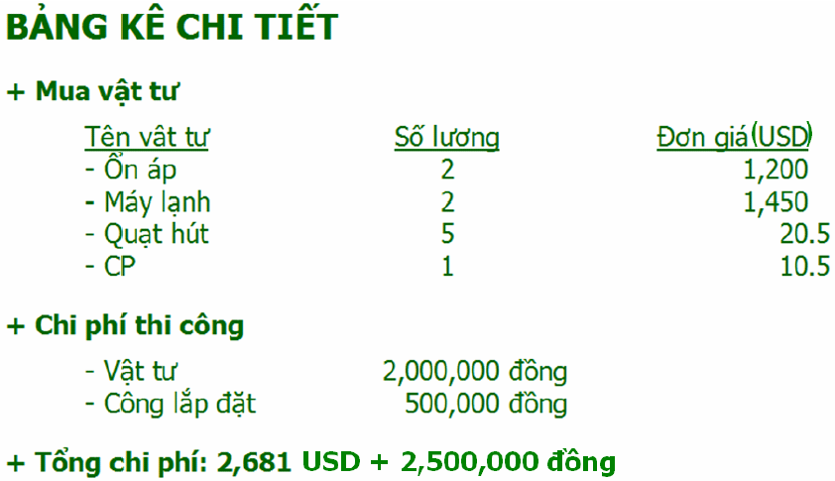

Soạn thảo và định dạng tập tin baitap8.docx văn bản sau đây :
Bài số 8
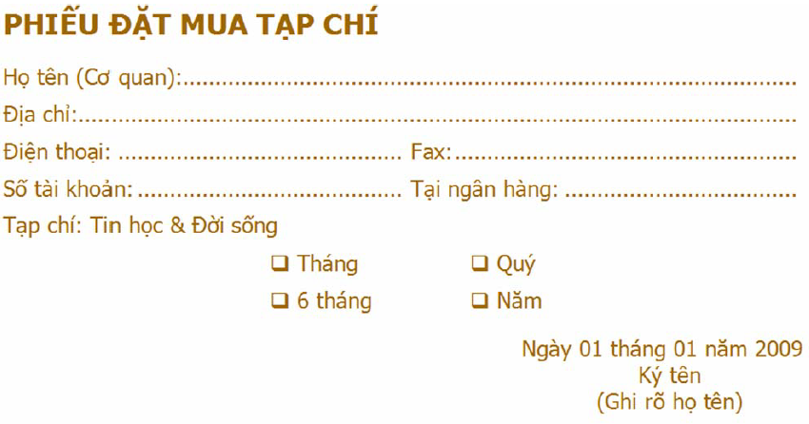

Soạn thảo và định dạng tập tin baitap9.docx văn bản sau đây :
Bài số 9
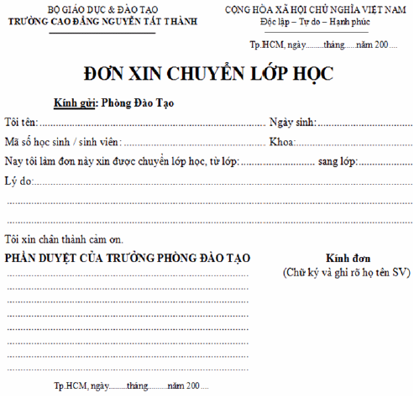

Soạn thảo và định dạng tập tin baitap10.docx văn bản sau đây :
Bài số 10
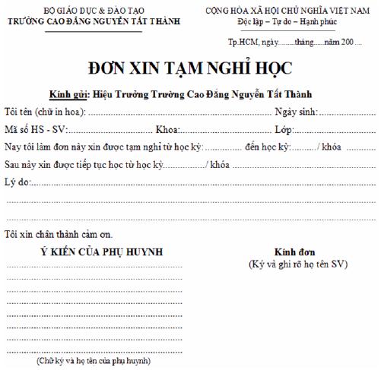

Soạn thảo và định dạng tập tin baitap11.docx văn bản sau đây :
Bài số 11
NHẪN ĐỘC THÂN
T
hủ đô Stockholm, Thụy Điển, một đêm đông ảm đạm năm 2005, Johan Wahlbäck, người đàn ông 35 tuổi độc thân đứng lạc lõng trong bữa tiệc toàn người đeo nhẫn cưới. Nép mình vào góc căn phòng lớn, Johan miên man với hai câu hỏi: “Vì sao người ta chỉ thiết kế nhẫn cưới, nhẫn đính hôn?” và “Làm thế nào để những người độc thân dễ dàng nhận ra nhau?”

Trở
về nhà, Johan chôn mình trong xưởng tái chế xe đạp cũ, đánh vật với giấy trắng, bút chì và ý tưởng “thiết kế một biểu tượng cho người độc thân”. Phải là một thứ gì đó có màu sắc không hạn chế về giới tính, độ tuổi. Một vật mang thông điệp: Single but not alone (độc thân nhưng không cô đơn).

N
hẫn độc thân (Single ring) cũng có những quy ước rất riêng của nó. Ví dụ, nếu bạn để mặt khuyết quay ra ngoài, nghĩa là bạn độc thân và đang tìm kiếm một ai đó. Ngược lại, nếu mặt khuyết được quay vào trong, nó sẽ được hiểu rằng bạn đang trong thời gian “sô-lô” tránh né chuyện tình cảm.

Ở
Trung Quốc, nhiều bạn trẻ thích lồng nhẫn vào dây chuyền hoặc vòng tay. Còn tại Nhật, miếng trang sức nhỏ này rất hay được đeo bên khóa túi xách hay sườn di động. Tại Việt Nam, theo singlering.vn, nhẫn độc thân dưới dạng mô phỏng chiếc nhẫn gốc cũng đã xuất hiện dù không có lớp nhựa acrylic.

Soạn thảo và định dạng tập tin baitap12.docx văn bản sau đây :
Bài số 12
Thuê bao VinaPhone sắp được sử dụng ví điện

Đại diện của mạng di động VinaPhone cho biết dịch vụ khi triển khai được quan tâm nhất là mức độ bảo mật.
Ứng dụng VinaPhone triển khai cho phép tin nhắn được mã hoá khi người sử dụng gửi lệnh từ máy di động tới hệ thống của ngân hàng.
mATM có khả năng đáp ứng nhu cầu rút tiền của khách hàng thay thế thẻ ATM, trực tiếp nộp tiền vào tài khoản thông qua máy di động.

ĐẦU TƯ CHỨNG KHOÁN

CHUYÊN NGHIỆP
M
ột câu hỏi luôn được các nhà đầu tư chứng khoán đặt ra là: Nên đầu tư cổ phiếu vào công ty nào? Lúc nào nên mua bán chứng khoán?

Câu trả lời nằm trong khóa học “ĐẦU TƯ CHỨNG KHOÁN CHUYÊN NGHIỆP” do Vietway Edu tổ chức. Trong khóa học, học viên sẽ được trang bị kiến thức dự đoán xu thế thị trường theo tâm lý số đông, phân tích các chỉ số công ty niêm yết trên sàn, đánh giá các ảnh hưởng của nền kinh tế tới hoạt động công ty để từ đó học viên có thể lựa chọn đầu tư vào những chứng khóan có tỷ xuất sinh lợi nhuận cao và ổn định

Soạn thảo và định dạng tập tin baitap13.docx văn bản sau đây :
Bài số 13

C
hiếc smartphone N97 sắp ra mắt của Nokia sẽ có thêm phần mềm VoIP Skype cùng với nhiều tính năng cao cấp khác.

S
kype sẽ được tích hợp sẵn vào sổ địa chỉ của điện thoại, giúp thao tác liên lạc với những người trong danh sách Skype dễ dàng hơn như khi thực hiện các cuộc gọi thông thường.

Soạn thảo và định dạng tập tin baitap14.docx văn bản sau đây :
Bài số 14
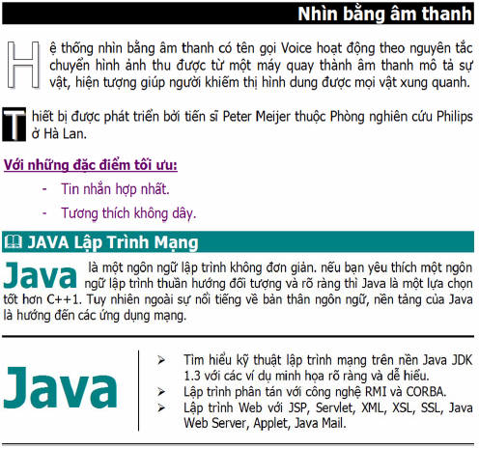
Đầu
tháng 10 năm 2002, trong một cuộc họp báo thường lệ, đại diện phát hành của hãng Intel tiết lộ rằng hãng đang có kế hoạch phát triển những bộ vi xử lý mớikhác biệt hoàn toàn với chip Pentium 4 hiện nay. Sản phẩm này có tên mã là Nehalem, dự kiến sẽ xuất hiện trên thị trường vào năm 2004.

Soạn thảo và định dạng tập tin baitap15.docx văn bản sau đây :
Bài số 15

Tuyết nhân tạo làm từ khoai tây
K
hi giả làm tuyết rơi ở rạp hát hay phim trường, giới kỹ xảo đều dùng tuyết nhân tạo bằng chất dẻo. Tuy nhiên, khi xong việc, họ không thể thu gom hết chúng, nhất là trên các bậu cửa, dẫn tới ô nhiễm môi trường. Các nhà hóa học Đức nay đã tạo ra một loại tuyết mới, rất dễ phân hủy, vì làm từ… tinh bột khoai tây.

K
Sản phẩm này là của Frithjof Baumann và cộng sự, Viện công nghệ Hóa học Fraunhofer ở Karlsruhe (Đức). Để làm ra nó, người ta có thể dùng tinh bột khoai tây, ngô, thậm chí tảo biển. Khi được phun vào trong không khí, loại tinh bột này hóa thành một dạng bọt xốp, trông giống như tuyết. Tuy nhiên đến lúc này, Baumann vẫn chưa thể làm cho tuyết giả rơi dưới dạng bông, mà chỉ có thể mô phỏng cách rơi của những cụm tuyết lớn. Vì thế, nhóm nghiên cứu đang tiếp tục cải tiến nó.
hi được dấp ẩm vừa phải, tuyết khoai tây sẽ dính kết với nhau vừa đủ để đắp người tuyết hay tạo ra các cột băng. Còn khi phun đẫm nước, chúng sẽ tan ra. Trong không khí, loại tuyết này rơi rất đẹp, nhưng nó không hiện ra trên mặt đất, vì quá nhẹ.
C
ác nhà nghiên cứu của viện Fraunhofer đã thử nghiệm chúng trong nhà hát quốc gia ở Karlsruhe, và cung cấp 5 tấn tuyết cho một chương trình khoa học giả tưởng trên tivi, có tên gọi Hành tinh băng giá.

Soạn thảo và định dạng tập tin baitap16.doc văn bản sau đây :
Bài số 16



Soạn thảo và định dạng tập tin baitap17.doxc văn bản sau đây :
Bài số 17

VIRUS EBOLA

Ebola (EVD)
Ebola - loại virus gây ra dịch sốt xuất huyết kinh hoàng đang khiến cả thế giới hoang mang bởi loại bệnh này có tỷ lệ tử vong cao tới 90%. Bệnh do vi rút Ebola (EVD) hay sốt xuất huyết Ebola (EHF) là bệnh do vi rút Ebola gây ra ở người.
ĐẠI DỊCH EBOLA

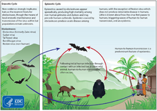
Tổ chức Y tế Thế giới (WHO) khuyến cáo, dịch sốt xuất huyết Ebola bùng phát ở Tây Phi đang lây lan một cách nhanh chóng và vượt ngoài khả năng kiểm soát. Trong đó, Việt Nam cũng có nguy cơ bị xâm nhập bởi những du khách đến từ vùng dịch. Dịch bệnh Ebola năm 2014 được nhận định là vụ dịch lớn nhất của căn bệnh này trong lịch sử gần 4 thập kỷ qua. Hiện chưa có loại thuốc đặc trị cho loại bệnh nguy hiểm này.

Soạn thảo và định dạng tập tin baitap18.docx văn bản sau đây :
Bài số 18
THẾ GIỚI VI TÍNH
Xuất bản các ấn phẩm định kỳ với nội dung được cấp phép mang tên Thế Giới Vi Tính. Tổ chức phát hành tạp chí trong và ngoài nước phục vụ độc giả quan tâm, có nhu cầu.Thông tin về các vấn đề công nghệ, kiến thức, hoạt động, thành quả nghiên cứu ứng dụng CNTT trong và ngoài nước qua tạp chí, qua mạng và các vật mang tin khác. Trong điều kiện và khả năng cho phép, phù hợp với Luật Báo Chí, tạp chí có thể tổ chức các hoạt động hỗ trợ phát triển CNTT (đào tạo, chuyển giao công nghệ, tham gia và tổ chức các hội thảo, triển lãm về CNTT, v.v...).
TẠP CHÍ THẾ GIỚI VI TÍNH - PC WORLD VIETNAM
Trụ sở: 79 Trương Định, Phường Bến Thành, Quận 1
ĐT: (84.8) 38257 745
E-mail: thegioivitinh@pcworld.com.vn Website: www.pcworld.com.vn
VP Hà Nội: Phòng 203, A2, KTT Trung Tự, Quận Đống Đa, Hà Nội

Soạn thảo và định dạng tập tin baitap19.docx văn bản sau đây :

Chống nghẽn mạng
Bài số 19

ICTnews - MobiFone cho biết, hệ thống thiết bị mạng vô tuyến 3G đã được mở rộng băng thông dữ liệu cho hơn 90% số lượng trạm thu phát sóng để phục vụ nhu cầu liên lạc của các thuê bao 3G trong dịp Tết Nguyên đán 2014.
M
O
B
I
F
O
N
E
Trong thời gian qua, hệ thống mạng MobiFone đã và đang được đầu tư trang bị thêm nhiều hệ thống thiết bị công nghệ mới cho cả mạng 2G, 3G. Ngoài ra, các hệ thống thiết bị sử dụng hiện tại cũng được nâng cấp, mở rộng cả về phần cứng, phần mềm, các tính năng mới tiên tiến. Do đó, những năm gần đây, tình trạng nghẽn mạng đột biến trên diện rộng vào dịp Tết Nguyên đán không còn xảy ra như trước kia.

Tết Nguyên đán cũng là dịp khách hàng sử dụng dung lượng data nhiều, nhưng MobiFone đã chuẩn bị các phương án nhằm nâng cao chất lượng dịch vụ 3G. Trong năm 2013, hệ thống thiết bị mạng vô tuyến 3G được MobiFone mở rộng băng thông dữ liệu với hơn 90% số lượng trạm thu phát sóng 3G.
MobiFone đã hoàn thành các công tác triển khai đo kiểm, đánh giá chất lượng vùng phủ sóng, tối ưu hóa mạng 3G tại khu vực trọng điểm, khu vực tập trung đông khách hàng như:
- Các trung tâm thương mại, khu vui chơi giải trí, khu tập trung đông dân cư
- Các tòa nhà trụ sở các Bộ ngành, cơ quan Trung ương và địa phương tại Hà Nội, Hải Phòng, Đà Nẵng, TP.Hồ Chí Minh, Cần Thơ, Bà Rịa Vũng Tàu…
M
obiFone cho biết, mạng này cũng bố trí nhân lực, triển khai các phương án kịp thời ứng cứu thông tin khi có sự cố để đảm bảo thông tin liên lạc thông suốt cho khách hàng trong dịp Tết Nguyên đán Giáp Ngọ.

Soạn thảo và định dạng tập tin baitap20.docx văn bản sau đây :

VIRUS MÁY TÍNH
Bài số 20

Nghiên cứu mới nhất của Bkav cho thấy thiệt hại do virus máy tính tại Việt Nam vẫn ở mức cao. Trong vòng 12 tháng qua, người sử dụng đã phải chịu tổn thất lên đến gần 8 nghìn tỷ đồng, khoảng 400 triệu USD. Kết quả được đưa ra từ chương trình khảo sát do Bkav thực hiện vào tháng 4/2013.

- Con số này tuy thấp hơn nhiều so với mức thiệt hại do tội phạm mạng tại các nước phát triển, nhưng là một thiệt hại rất lớn đối với người sử dụng tại Việt Nam. Theo ước tính của Văn phòng Nội các Anh, tội phạm mạng đã làm nước này thiệt hại tới 43 tỷ USD mỗi năm.
S
ố liệu tại Việt Nam được tính dựa trên mức thu nhập của người sử dụng máy tính và thời gian công việc của họ bị gián đoạn do các trục trặc gây ra bởi virus máy tính. Theo đó, bình quân mỗi người sử dụng máy tính tại Việt Nam đã bị thiệt hại 1.354.000 VNĐ. Với ít nhất 5,9 triệu máy tính (theo Sách Trắng về Công nghệ Thông tin – Truyền thông 2012) đang được sử dụng trên cả nước thì mức thiệt hại do virus gây ra mỗi năm lên tới gần 8 nghìn tỷ VNĐ.

DANGEROUS

Soạn thảo và định dạng tập tin baitap21.docx văn bản sau đây :
Bài số 21
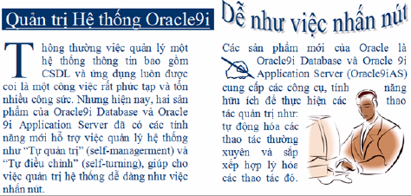

Soạn thảo và định dạng tập tin baitap22.docx văn bản sau đây :
Bài số 22
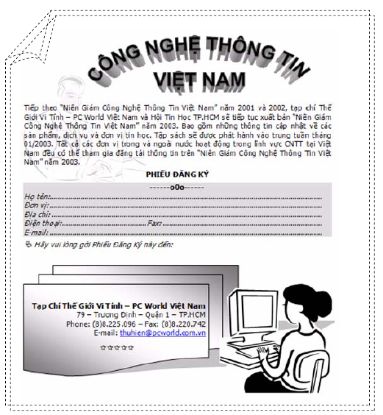
Soạn thảo và định dạng tập tin baitap23.docx văn bản sau đây :
Bài số 23
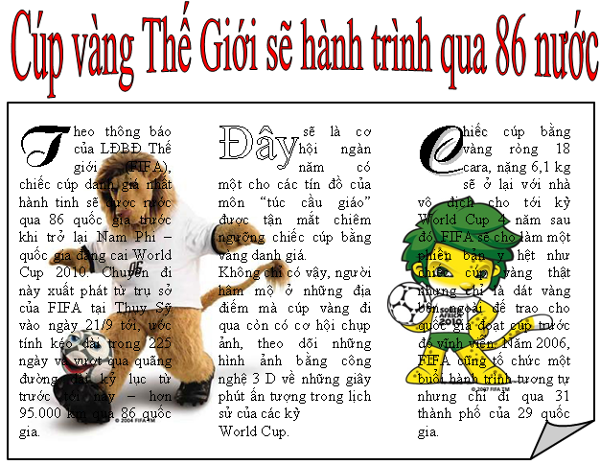
Soạn thảo và định dạng tập tin baitap24.docx văn bản sau đây :
Bài số 24
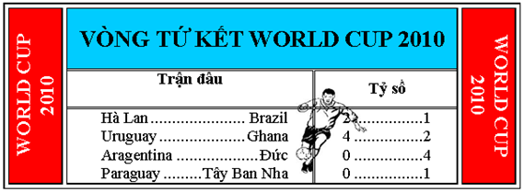
Soạn thảo và định dạng tập tin baitap25.docx văn bản sau đây :
Bài số 25
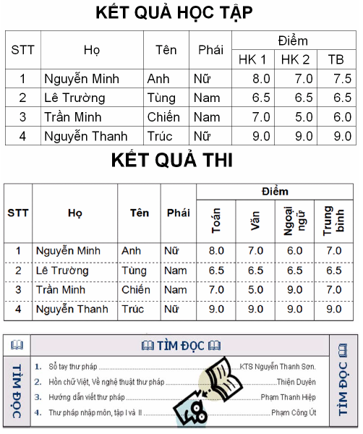

Soạn thảo và định dạng tập tin baitap26.docx văn bản sau đây :
Bài số 26
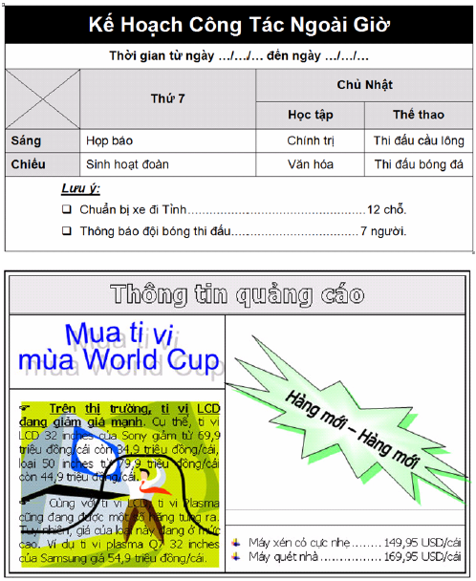

Soạn thảo và định dạng tập tin baitap27.docx văn bản sau đây :
Bài số 27
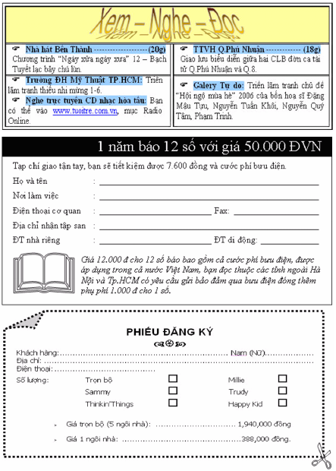

PHẦN MICROSOFT EXCEL 2010
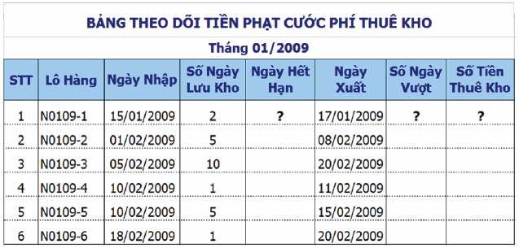
Bài số 1
Mô tả:
- Ngày hết hạn = Ngày nhập + Số ngày lưu kho
- Số ngày vượt = Ngày xuất – Ngày hết hạn
- Số tiền thuê kho = (Số ngày lưu kho*100000) + (số ngày vượt*150000)
Bài số 2
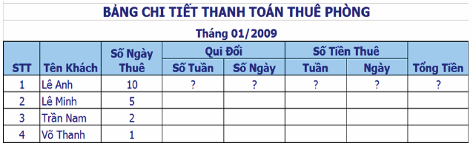
Mô Tả:
- Số tuần qui đổi = Số ngày thuê / 7. (Lấy phần nguyên).
- Số ngày qui đổi = Số ngày thuê / 7. (lấy phần dư).
- Số tiền thuê tuần = Số tuần qui đổi * 500000.
- Số tiền thuê ngày = Số ngày qui đổi * 100000.
- Tổng tiền = Số tiền thuê tuần + Số tiền thuê ngày.
Bài số 3
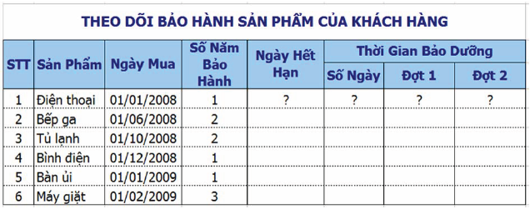
Mô tả:
- Ngày hết hạn có ngày tháng cùng ngày mua và có năm tăng theo số năm bảo hành.
- Số ngày bảo dưỡng = 90 ngày * Số năm bảo hành.
- Thời gian bảo dưỡng đợt 1 = ngày mua + số ngày bảo dưỡng.
- Thời gian bảo dưỡng đợt 2 = Đợt 1 + Số ngày bảo dưỡng * 2.
Bài số 4
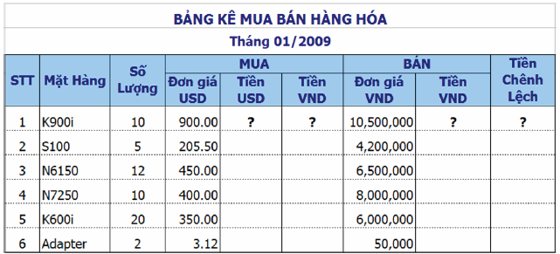
- Tiền USD hàng mua = Số lượng * Đơn giá USD.
- Tiền VND hàng mua = Tiền USD * 22000.
- Tiền VND Hàng bán = Số lượng * Đơn giá hàng bán,
- Tiền chên lệch = Tiền VND hàng bán – Tiền VND hàng mua
Bài số 5
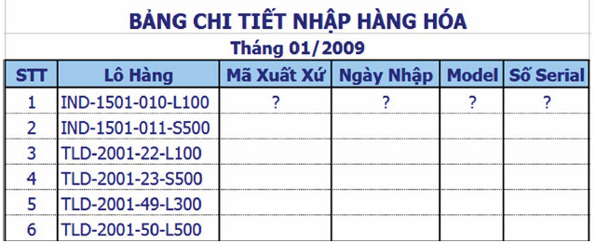
Mô tả:
- Mã xuất xứ: là 2 ký tự đầu của lô hàng.
- Ngày nhập: hai ký tự thứ 5 và thứ 6 là ngày, hai ký tự thứ 7 và 8 là tháng. Phân cách giữa ngày và tháng là dấu “/”.
- Ví dụ: Lô hàng IND-1501-010-L100 thì ngày nhập là 15/01.
- Model: là 4 ký tự cuối của lô hàng.
- Số Serial: Từ ký tự thứ 10 trở đi của lô hàng.
Bài số 6
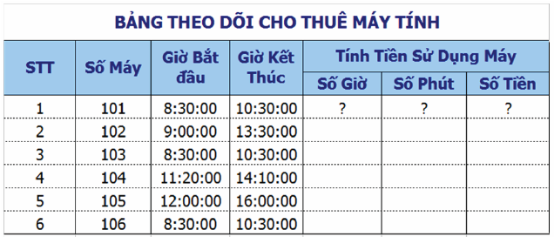
- Số giờ = Giờ kết thúc – Giờ bắt đầu (lấy phần giờ).
- Số phút = Giờ kết thúc – Giờ bắt đầu (lấy phần phút).
- Số tiền = (Số giờ * 5000) + (Số phút * 50)
Bài số 7
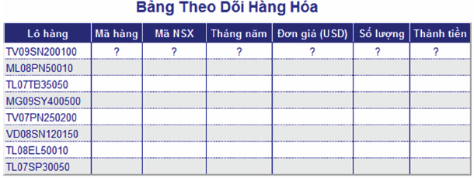
Mô tả:
- Mã hàng là hai ký tự đầu của lô hàng
- Mã NSX là ký tự thứ 5 và 6 của lô hàng
- Tháng năm gồm tháng là 2 ký tự 3,4 kết hợp với năm 2013. Ví dụ: TL07TB50 là “07/2013”.
- Đơn giá (USD) là 3 ký tự thứ 7,8,9 của lô hàng.
- Số lượng là các ký tự còn lại của lô hàng.
- Thành tiền = Số lượng * đơn giá (USD) * 20100.
Bài số 8

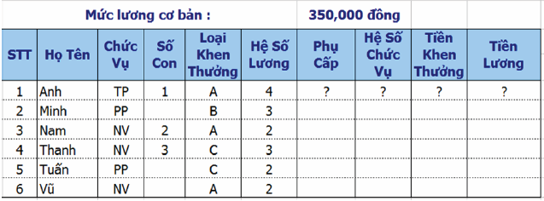
Mô tả:
- Phụ cấp: nếu số con >=2 thì 300000, ngược lại là 100000.
- Hệ số chức vụ: nếu chức vụ là “TP” thì 2, nếu là “PP” thì là 1 còn lại là 0.
- Tiền khen thưởng: nếu loại khen thưởng là “A” thì 500000, nếu là “B” thì 300000 ngược lại bằng 0.
- Tiền lương = (Mức lương cơ bản*hệ số lương) + phụ cấp + (Mức lương cơ bản * Hệ số chức vụ) + tiền khen thưởng.
Bài số 9
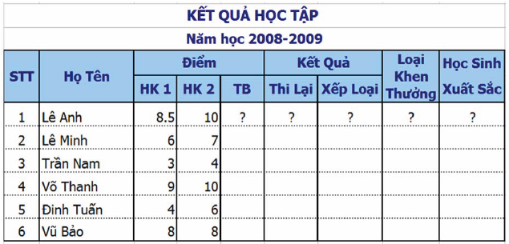
Mô tả:
- Điểm TB = (Điểm HK2 * 2 + Điểm HK1)/3.
- Thi lại là “X” nếu điểm TB <=4.
- Xếp loại: được tính theo qui luật sau:
Nếu Điểm TB >=9 thì “Giỏi”
Nếu 9 > Điểm TB>=7 thì “Khá”
Nếu 7 > Điểm TB >=5 thì “Trung Bình”
Nếu 5 > Điểm TB thì “yếu”.
- Loại khen thưởng: Nếu điểm TB > 8 là “A”, nếu điểm TB từ 7 đến 8 “B” còn lại không có loại khen thưởng.
- Học sinh xuất sắc là “X” nếu điểm TB >=9.5 và điểm HK1 và HK2 từ 9 trở lên.
Bài số 10
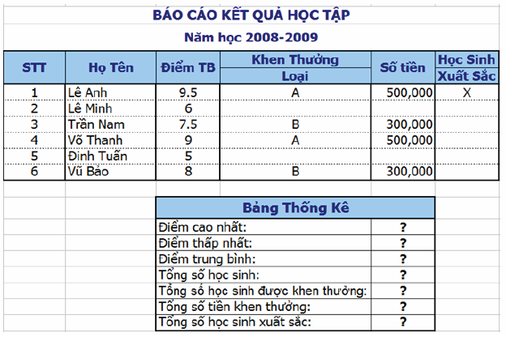

Bài số 11
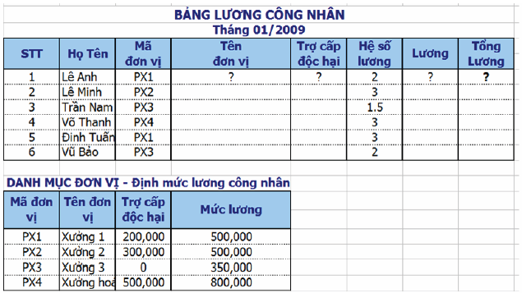
Mô tả:
- Tên đơn vị dựa vào mã đơn vị và tìm trong bảng danh mục đơn vị.
- Trợ cấp độc hại dựa vào mã đơn vị và tìm trong bảng dang mục đơn vị.
- Lương = Hệ số lương * Mức lương (trong đó mức lương được tính dựa theo mã đơn vị trong bảng danh mục đơn vị)
- Tổng lương = Trợ cấp độc hại + Lương.
Bài số 12
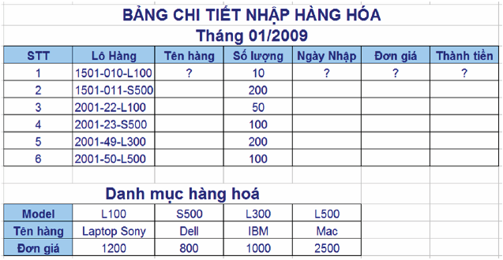
Mô tả:
- Model hàng hóa là 4 ký tự cuối của lô hàng.
- Tên hàng, đơn giá dựa vào Model hàng hóa và tìm trong bảng sanh mục hàng hóa.
- Ngày nhập dựa vào lô hàng theo mô tả sau:
  - 2 ký tự đầu là ngày
  - 2 ký tự 3 và 4 là tháng
  - Năm là năm hiện hành.
- Thành tiền= Số lương * Đơn giá + Thuế nhập khẩu. (với thuế nhập khẩu là 20% đơn giá nếu hàng nhập sau ngày 15/01/2007. 0% nếu nhập trước ngày 15/01/2007.

Bài số 13

Dùng các hàm Countif, Sumif để lập bảng thống kê sau đây:
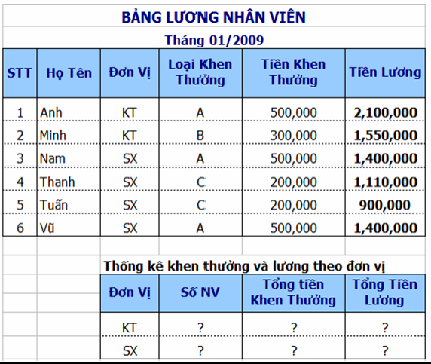

Bài số 14
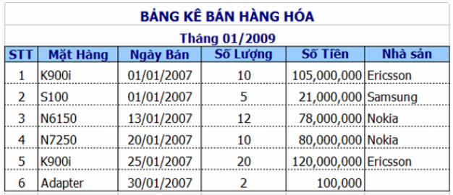
Dựa vào bảng dữ liệu trên lập bảng thống kê sau đây:
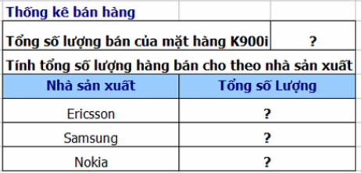

Bài số 15
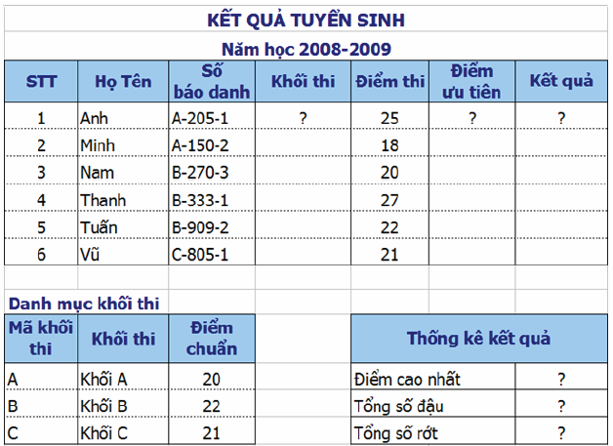
Mô tả:
- Ký tự đầu tiên của Số báo danh là Mã khối thi.
- Ký tự cuối của Số báo danh là đối tượng dự thi
- Khối thi dựa vào mã khối thi và tìm trong Danh mục Khối thi.
- Điểm ưu tiên tính theo đối tượng dự thi:
  - Đối tượng 1 điểm ưu tiên là 0.
  - Đối tượng 2 điểm ưu tiên là 1.
  - Đối tượng 3 điểm u6u tiên là 2.
- Kết quả là đầu nếu (điểm thi + điểm ưu tiên) >= Điểm chuẩn. với điểm chuẩn dựa theo Mã khối thi trong bảmng danh mục khối thi.
- Lập bảng thống kê kết quả thi.

Bài số 16
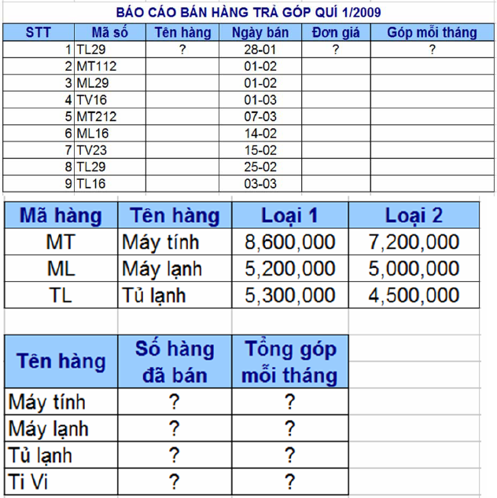
Mô tả:
- 2 ký tự đầu của mã số là mã hàng.
- Ký tự thứ 3 của mã số là Loại hàng: 1 Loại 1, 2 loại 2.
- Các ký tự còn lại là Số tháng trả góp.
Trong đó:
- Tên hàng dựa vào Mã hàng tra trong Bảng đơn giá kết hợp với loại hàng. Ví dụ: Mã Số ML16 thì sẽ là Máy lạnh loại 1.
- Đơn giá dựa vào mã hàng và loại hàng tra trong bảng đơn giá.
- Góp mỗi tháng = Còn lại * (1+lãi suất) / Số tháng trả góp. (biết rằng Còn lại = Đơn giá * 40%, Lãi suất là 1% nếu trả góp dưới 9 tháng, 1.2% nếu từ 9 tháng đến 11 tháng và từ 12 tháng trở đi là 1.5%)
- Lập bảng thống kê trên.
Bài số 17
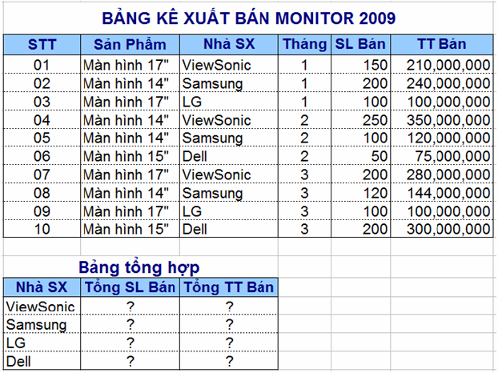
Bài số 18
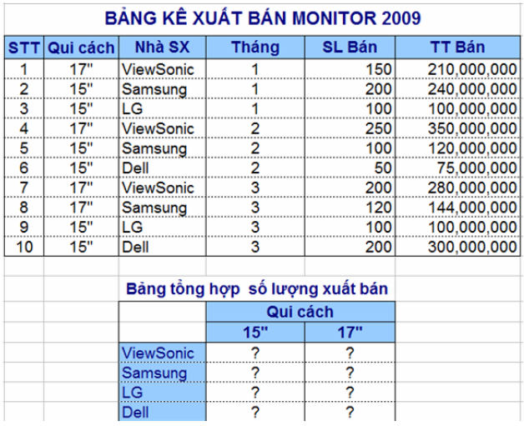
Bài số 19
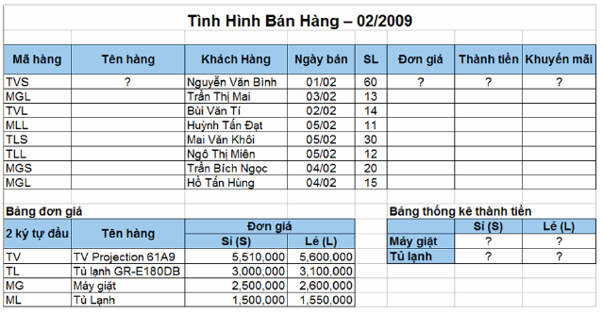
Mô tả:
- Ký tự cuối của Mã hàng cho biết hình thức bán là Sỉ (S) hay là Lẻ (L).
- Tên hàng dựa vào 2 ký tự đầu của Mã hàng trong bảng đơn giá để có giá trị hợp lý.
- Đơn giá dựa vào 2 ký tự đầu của Mã hàng kết hợp với hình thức bán tra trong Bảng Đơn giá để có giá trị hợp lý.
- Thành tiền= Số lượng * đơn giá. Nếu số lượng bán sỉ trên 20 thì Thành tiền được giảm 5%.
- Khuyến mãi ghi “X” nếu là Tivi hoặc Máy giặt bán với số lượng trên 15.
- Lập bảng thống kê theo mẫu trên.
Bài số 20
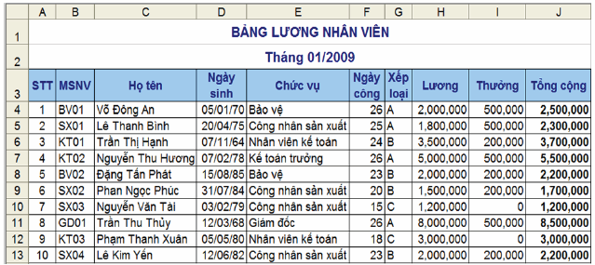
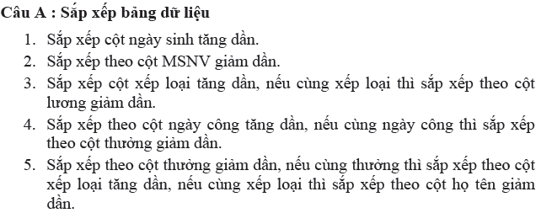
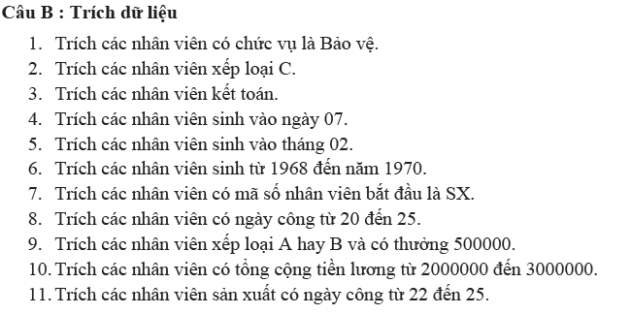

BÀI TẬP TỔNG HỢP EXCEL
BÀI 1

BẢNG LƯƠNG NHÂN VIÊN
MÃ NV | Họ Tên | Mã ngạch | LCB | Bậc | Hệ số | Lương | Thuế
NV101 | Trần Minh
NV102 | Hoàng Dung
NV203 | Phan Dũng
KT315 | Vũ Hoàng
CV205 | Tú Anh
CV410 | Lâm Dũng
Bảng 1 |  |  | Bảng 2
Mã Ngạch | LCB |  | BẬC | 1 | 2 | 3 | 4
NV | 300000.0 |  | Hệ số | 1.82 | 2.24 | 2.75 | 3.56
KT | 350000.0
CV | 450000.0
Yêu cầu:
1.Dựa vào 2 ký tự đầu của Mã NV để điền vào cột Mã ngạch
2.Dựa vào Mã ngạch và Bảng 1 để tính LCB
3.Dựa vào ký tự thứ 3 của Mã NV để tính Bậc
4.Dựa vào Bậc và Bảng 2 để tính Hệ số
5.Lương = LCB * Hệ số
6.Thuế = 10% phần vượt hơn 1000000 của Lương
7.Trích danh sách nhân viên có Mã ngạch là NV và Bậc là 2 qua sheet khác với tên NVB2

BÀI 2

TÍNH TIỀN KHÁCH SẠN
 |  |  |  |  |  |  |  | Tỷ giá | 18100
Mã khách | Tên | Loại  KS | Đơn giá | Nơi  đến | Số  ngày ở | Tiền ăn | Phí  bảo hiểm | Thành tiền  USD | Thành tiền  VND
NHA-1SAO-01 | Tú Anh
NHA-MINI-03 | Minh Thư
NHA-1SAO-04 | Lan An
NHA-2SAO-11 | Bảo Long
NHA-MINI-15 | Yến Linh
DAL-MINI-14 | Hoàng An
DAL-MINI-12 | Yến Trang
DAL-2SAO-34 | Phương Phú
DAL-2SAO-23 | Anh Thư
DAL-3SAO-16 | Văn Minh
HUE-1SAO-15 | An Bình
HUE-3SAO-36 | Tấn Hùng
HUE-3SAO-10 | Quốc Trung
HUE-2SAO-19 | Hùng Lân
Bảng 1 |  |  | Bảng 2
Loại KS | Đơn giá |  | Mã  nơi đến | Nơi đến |  | Số  ngày ở | Tiền ăn  (USD)
MINI | 5 |  | DAL | Đà Lạt |  | 3 | 15
1SAO | 8 |  | NHA | Nha Trang |  | 4 | 22
2SAO | 12 |  | HUE | Huế |  | 6 | 27
3SAO | 17
Yêu cầu:
1. Dựa vào ký tự thứ 5 đến ký tự thứ 8 của Mã khách để điền vào cột Loại KS
2. Dựa vào Loại KS và Bảng 1 để tính cột Đơn giá
3. Dựa vào 3 ký tự đầu của Mã khách và Bảng 2 để điền vào cột Nơi đến
4. Dựa vào 3 ký tự đầu của Mã khách và Bảng 2 để điền vào cột Số ngày ở
5. Dựa vào 3 ký tự đầu của Mã khách và Bảng 2 để điền vào cột Tiền ăn
6. Phí bảo hiểm dựa vào cột Nơi đến như sau: Đà Lạt: 5; Nha Trang 7, Nơi khác: 10
7. Thành tiền USD = Đơn giá *Số ngày ở+Tiền ăn + Phí bảo hiểm
8. Thành tiền VND=Thành tiền USD * Tỷ giá

BÀI 3

HÓA ĐƠN HÀNG HÓA
MSHH | TÊN SÁCH | MÃ  SÁCH | LOẠI  SÁCH | SỐ  LƯỢNG | ĐƠN GIÁ | THÀNH  TIỀN | PHÍ VẬN  CHUYỂN | TIỀN  GIẢM
A0G2 | Đại số 11 |  |  | 1500
A1G2 | Quang học 11 |  |  | 2100
C0T1 | Giàn Thiên Lý |  |  | 700
B0K1 | Dạy Toán 6 |  |  | 600
A2G2 | Văn Học 12 |  |  | 2000
D1K1 | Tâm lý HS |  |  | 450
C1T2 | Thủy Hữ |  |  | 1500
Bảng Loại Sách |  |  |  |  | Bảng phí vận chuyển
MÃ SÁCH | LOẠI SÁCH | Đ.GIÁ |  |  | Số lượng | 0 | 1000 | 1500
G | Giáo khoa | 2800 |  |  | Phí | 50000 | 30000 | 15000
T | Truyện | 3500
K | Tham khảo | 3000
Yêu cầu:
1.Trình bày bảng tính như trên
2.Dựa vào ký tự thứ 3 của MSHH để điền vào Mã Sách
3.Dựa vào Mã sách và Bảng Loại Sách điền dữ liệu vào cột Loại Sách
4.Dựa vào Mã sách và Bảng Loại Sách điền dự liệu vào cột Đơn Giá
5.Tính Thành Tiền = Số lượng * Đơn giá
6.Dựa vào cột Số lượng và Bảng phí vận chuyển để tính Phí vận chuyển
7.Tính Tiền giảm, biết
- Nếu ký tự đầu của MSHH là A thì Tiền giảm bằng 8% của Thành Tiền
- Nếu ký tự đầu của MSHH là B thì Tiền giảm bằng 5% của Thành Tiền
- Các trường hợp còn lại thì không giảm
8.Chèn thêm cột PHẢI TRẢ phía sau cột TIỀN GiẢM
- Tính Phải trả = Thành tiền - Tiền giảm + Phí vận chuyển
9.Sắp xếp bảng tính tăng dần theo cột Số Lượng
10.Trích những hàng hóa là Giáo Khoa sang sheet khác và đổi tên sheet lại là GiaoKhoa

BÀI 4
BẢNG KẾT TOÁN HÀNG NHẬP KHẨU
STT | MÃ  C.TỪ | MÃ  HÀNG | TÊN  HÀNG | SỐ  C.TỪ | SL | ĐƠN  GIÁ | THÀNH TIỀN | THUẾ | PHẢI  TRẢ
1 | SB205 |  |  |  | 50
2 | TL402 |  |  |  | 100
3 | SB401 |  |  |  | 125
4 | DG1C3 |  |  |  | 47
5 | DG2C2 |  |  |  | 80
6 | RU104 |  |  |  | 90
7 | BN503 |  |  |  | 120
8 | SB303 |  |  |  | 48
9 | RU201 |  |  |  | 50
10 | SB507 |  |  |  | 60
Tổng cộng
Trung bình
Nhỏ nhất
Lớn nhất
Bảng 1 |  |  |  |  |  | BẢNG THỐNG KÊ PHỤ
 | MÃ  HÀNG | TÊN  HÀNG | ĐƠN  GIÁ |  |  | Số  lần nhập | Sữa bột | Đường | Bột ngọt
 | SB | Sữa bột | 25000
 | TL | Thuốc lá | 10000
 | DG | Đường | 5000
 | RU | Rượu | 150000
 | BN | Bột ngọt | 20000
Yêu cầu:
1.Nhập và trình bày bảng tính như trên, lưu lại với tên NK.XLS
2.Mã hàng được tính dựa vào 2 ký tự đầu của Mã C.Từ
3.Dựa vào Mã Hàng và Bảng 1 để điền giá trị vào cột Tên Hàng
4.Số C.Từ là ký tự thứ 3 trong Mã C.Từ
5.Dựa vào Mã hàng và Bảng 1 để điền giá trị vào cột Đơn giá
6.Tính Thành tiền = Số lượng * Đơn giá
7.Cột Thuế được tính như sau:
- 20%*Thành tiền cho các mặt hàng Thuốc lá
- 10%*Thành Tiền cho mặt hàng Rượu
- Còn lại 0%
8.Phải trả=Thành tiền + Thuế
9.Tính Số lần nhập cho từng loại mặt hàng vào Bảng Thống Kê Phụ
10.Sắp xếp bảng tính theo thứ tự tăng dần của cột Số C.Từ

BÀI 5

BẢNG THANH TOÁN TIỀN ĐIỆN
MÃ KH | HỌ TÊN  KH | LOẠI  HỘ | CS  CŨ | CS  MỚI | TIÊU  THỤ | ĐỊNH  MỨC | ĐƠN  GIÁ | SỐ KW  VƯỢT ĐM | TIỀN  TRONG  ĐM | TIỀN  VƯỢT  ĐM
ND001 | Lê Anh |  | 1397 | 1500
ND002 | Lý Bảo |  | 5555 | 5580
SX003 | Hà Cúc |  | 4500 | 4700
SX004 | Tôn Vũ |  | 6000 | 6400
KD005 | Lý Nhân |  | 9950 | 150
KD006 | Lê Cam |  | 9800 | 700
Bảng 1: Định mức và Đơn giá |  |  |  | Bảng 2: Hệ số vượt
LOẠI HỘ | ĐỊNH MỨC | ĐƠN GIÁ |  | Số KW vượt ĐM |  | 0 | 1 | 50 | 100 | 200
ND | 100 | 50 |  | Hệ số vượt |  | 0 | 1.5 | 2 | 2.5 | 3
SX | 300 | 60
KD | 500 | 80
Yêu cầu:
1.Nhập liệu và trình bày bảng tính như trên
2.Dựa vào 2 ký tự đầu tiên của Mã KH để điền vào cột Loại Hộ
3.Cột Tiêu thụ được tính như sau:
- Nếu CS mới >= CS cũ thì TIÊU THỤ = CS mới - CS cũ
- Ngược lại thì TIÊU THỤ=10000 - CS cũ + CS mới
4.Dựa vào Loại hộ và Bảng 1 để điền dữ liệu vào cột Định Mức
5.Dựa vào Loại hộ và Bảng 1 đề điền dữ liệu vào cột Đơn giá
6.Tính số KW vượt ĐM theo điều kiện:
- Nếu TIÊU THỤ > ĐỊNH MỨC thì Số KW VƯỢT ĐM=TIÊU THỤ - ĐỊNH MỨC
- Nếu không thì Số KW VƯỢT ĐM = 0
7.Tiền trong ĐM là giá trị nhỏ nhất của hai giá trị:
TIÊU THỤ * ĐƠN GIÁ và ĐỊNH MỨC * ĐƠN GIÁ
8.Tính Tiền vượt ĐM = SỐ KW VƯỢT ĐM * ĐƠN GIÁ * HỆ SỐ VƯỢT
- HỆ SỐ VƯỢT căn cứ vào Số KW Vượt ĐM và Bảng 2
9.Trích lọc những khách hàng có số KW vượt định mức trên 100KW
và lưu lại ở Sheet khác với tên là VDM

BÀI 6
HÓA ĐƠN BÁN HÀNG
STT | Mặt hàng |  |  | Số lượng - Giá cả
STT | Mã HĐ | Mã hàng | Tên hàng | Số lượng | Tiền nhập | Tiền xuất | Thuế VAT | Lợi nhuận
1 | KB001 |  |  | 100
2 | KB002 |  |  | 200
3 | MO001 |  |  | 50
4 | FD001 |  |  | 500
5 | HD002 |  |  | 80
6 | MO002 |  |  | 450
7 | FD003 |  |  | 50
8 | HD003 |  |  | 70
Thấp nhất
Cao nhất
Tổng cộng
 | Bảng giá nhập |  |  |  |  | Bảng thống kê
 | Mã hàng | Tên hàng | Giá nhập |  |  | Mã hàng | Lợi nhuận
 | KB | Keyboard | 9 |  |  | KB
 | HD | HardDisk | 80 |  |  | HD
 | MO | Monitor | 110 |  |  | MO
 | FD | FloppyDisk | 8 |  |  | FD
Yêu cầu:
1.Trình bày và định dạng bảng tính như trên
2.Dựa vào 2 ký tự đầu của Mã HĐ để điền dữ liệu vào cột Mã hàng
3.Dựa vào 2 ký tự đầu của Mã HĐ và Bảng giá nhập để điền dữ liệu vào cột Tên hàng
4.Tính Tiền nhập = Số lượng * Giá nhập (Giá nhập được tính dựa vào Mã hàng và Bảng giá nhập)
5.Tính Tiền xuất biết:
-Tiền xuất=105%*Tiền nhập nếu mặt hàng có lượng trên 150
-Tiền xuất=112%*Tiền nhập nếu mặt hàng có số lượng từ 100 đến 150
-Tiền xuất=120%*Tiền nhập nếu mặt hàng có số lượng nhỏ hơn 100
6.Thuế VAT=10%*(Tiền xuất - Tiền nhập)
7.Lợi nhuận=Tiền xuất-(Tiền nhập+Thuế VAT)
8.Tính Thấp nhất, Cao nhất, Tổng cộng của cột Lợi Nhuận
9.Hoàn thành dữ liệu tại Bảng thống kê

BÀI 7

BẢNG LƯƠNG NHÂN VIÊN
MÃ NV | HỌ & TÊN | Xếp loại | Mã ngạch | Bậc | Hệ số | Thưởng | Lương | Thuế | Còn Lại
LD3-001 | Lê Phương Nam | A
LD2-002 | Tôn Vũ Bắc | A
CV3-005 | Tố Vân Long | C
CV1-007 | Dương Tô Phong | B
NV1-008 | Hàn Việt Vân | A
NV2-013 | Huỳnh Lê Nhật | B
NV3-014 | Lê Hải Nguyệt | A
Bảng tiền thưởng |  |  | Bảng hệ số |  |  |  |  | Lương căn bản
Xếp loại | Tiền thưởng |  |  | 1 | 2 | 3 |  |  | 800
A | 200 |  | CV | 2 | 2.5 | 3
B | 150 |  | LD | 3 | 3.5 | 4
C | 100 |  | NV | 1 | 1.5 | 2
Yêu cầu:
1.Nhập liệu và trình bày bảng tính như trên
2.Dựa vào 2 ký tự đầu của Mã NV để điền vào cột Mã ngạch
3.Dựa vào ký tự thứ 3 của Mã NV để điền vào cột Bậc
4.Dựa vào Mã NV, Bậc và Bảng hệ số để điền dữ liệu vào cột Hệ số
5.Dựa vào Xếp Loại và Bảng tiền thưởng để điền vào cột Thưởng
6.Lương=Lương căn bản*Hệ số+Thưởng
7.Thuế được tính theo điều kiện sau:
-Nếu Lương trên 2000 thì tính 15%*Số vượt trên 2000
-Các trường hợp còn lại thì thuế =0
8.Tính Còn Lại=Lương-Thuế
9.Trích lọc những nhân viên có Mã ngạch là NV và Xếp loại A sang sheet khác với tên NVA

BÀI 8

THÔNG TIN KHÁCH HÀNG
Mã KH | Tên  Khách | Loại  Phòng | Tầng | Ngày  đến | Ngày  đi | Số  tuần | Số  ngày lẻ | Đơn  giá  tuần | Đơn  giá  ngày | Tổng  tiền | Khuyến  mãi
K01B1 | Long |  |  | 7/12/2006 | 17/12/2006
K02A2 | Chi |  |  | 1/12/2006 | 29/12/2006
K03C2 | Tuấn |  |  | 20/11/2006 | 25/11/2006
K04A1 | Hà |  |  | 30/7/2006 | 30/8/2006
K05B2 | Minh |  |  | 30/7/2006 | 30/8/2006
K06C1 | Bích |  |  | 30/7/2006 | 30/8/2006
K07A2 | Thanh |  |  | 28/7/2006 | 2/9/2006
K08A2 | Thảo |  |  | 30/7/2006 | 8/9/2006
K09B1 | Hạnh |  |  | 29/8/2006 | 20/9/2006
Bảng đơn giá
Phòng | Đơn giá tuần |  | Đơn giá ngày
Phòng | 1 | 2 | 1 | 2
A | 100 | 90 | 20 | 16
B | 75 | 70 | 15 | 12
C | 50 | 45 | 10 | 8
Yêu cầu:
1.Nhập và trình bày bảng tính như trên
2.Dựa vào ký tự thứ 4 trong Mã KH để điền vào cột Loại Phòng
3.Tầng được tính dựa vào ký tự cuối cùng trong Mã KH
4.Tính cột Số Tuần và cột Số Ngày Lẻ
5.Dựa vào Loại phòng, Tầng và Bảng đơn giá để điền vào cột Đơn giá tuần
6.Dựa vào Loại phòng, Tầng và Bảng đơn giá để điền vào cột Đơn giá ngày
7.Tổng tiền=Số tuần*Đơn giá tuần+Số ngày lẻ*Đơn giá ngày
8.Tính Tiền khuyến mãi thỏa điều kiện sau:
-Nếu Số tuần lớn hơn 4 và Tổng tiền lớn hơn 300 thì khuyến mãi là 10%*Tổng Tiền
9. Thêm vào phía sau cột Khuyến Mãi cột Tiền phải trả và tính theo công thức sau:
Tiền phải trả=Tổng tiền-Khuyến Mãi
10.Trích lọc các khách hàng ở Tầng 1 và Loại phòng là A sang sheet khác đặt tên là A1

BÀI 9

BẢNG KẾT TOÁN HÀNG HÓA
Mã HĐ | Tên hàng | SL | Đơn giá | Tỷ lệ  thuế | Thành  tiền | Giảm  giá | Thực  thu
B021
T032
B152
N031
M203
M104
N052
M124
T043
N081
Bảng giá (USD) |  |  |  |  | Bảng hệ số
Mã | Tên hàng | Giá sỉ | Giá lẻ |  | Hệ số | 1 | 2 | 3 | 4
B | Bàn ủi | 10 | 12 |  | Tỷ lệ giảm | 0% | 1% | 2% | 3%
N | Nồi điện | 30 | 33 |  | Tỷ lệ thuế | 2% | 3% | 5% | 10%
T | Tủ lạnh | 200 | 215
M | Máy lạnh | 250 | 260
Yêu cầu:
1.Nhập liệu và trình bày bảng tính như trên
2.Dựa vào ký tự đầu tiên của Mã HĐ và Bảng giá để điền vào cột Tên hàng
3.Số lượng được tính dựa vào 2 giá trị giữa của Mã HĐ
4.Dựa vào ký tự đầu của Mã HĐ và Bảng đơn giá để điền vào cột Đơn giá.
Số lượng trên 5 thì tính Giá sỉ
5.Dựa vào ký tự cuối của Mã HĐ và Bảng hệ số để điền vào cột Tỷ lệ thuế
6.Thành tiền=Số lượng*Đơn giá*(1+Tỷ lế thuế)
7.Giảm giá=Thành tiền*Tỷ lệ giảm(Được tính dựa vào ký tự cuối của Mã HĐ và Bảng hệ số)
8.Thực thu=Thành tiền-Giảm giá
9.Trích lọc những mặt hàng là Bàn ủi và số Hệ số là 1 sang sheet khác lưu lại với tên là B1

BÀI 10
BÁN VÉ XE LỬA
LOẠI VÉ | TÊN TÀU | TÊN VÉ | GIÁ VÉ | SỐ  LƯỢNG | THÀNH  TIỀN | THUẾ | TỔNG  CỘNG
GCS1 | TÀU S1 |  |  | 10
GMS2 | TÀU S2 |  |  | 9
GIS3 | TÀU S3 |  |  | 7
GMS3 | TÀU S3 |  |  | 8
GIS3 | TÀU S3 |  |  | 3
GCS2 | TÀU S2 |  |  | 4
GMS1 | TÀU S1 |  |  | 5
GIS2 | TÀU S2 |  |  | 9
GCS3 | TÀU S3 |  |  | 15
GIS1 | TÀU S1 |  |  | 4
BẢNG TÊN TÀU
MÃ TÀU | S1 | S2 | S3
TÊN TÀU | TÀU S1 | TÀU S2 | TÀU S3
BẢNG ĐƠN GIÁ
LOẠI | TÊN VÉ | TÀU S1 | TÀU S2 | TÀU S3
GC | GHẾ CỨNG | 450 | 400 | 350
GM | GHẾ MỀM | 500 | 450 | 400
GI | GIƯỜNG | 600 | 550 | 500
Yêu cầu:
1.Nhập liệu và trình bày bảng tính như trên
2.Dựa vào 2 ký tự cuối của Loại Vé và Bảng tên tàu để điền vào cột Tên Tàu
3.Dựa vào 2 ký tự đầu của Loại vé và Bảng đơn giá để điền vào cột Tên vé
4.Dựa vào Tên tàu, Tên vé và Bảng đơn giá để điền vào cột Giá vé
5.Thành tiền=Số lượng*Giá vé
6.Thuế=10%*Thành Tiền đối với Tàu S1, 5%*Thành tiền đối với Tàu S2 hoặc Tàu S3
7.Tổng cộng=Thành tiền+Thuế, làm tròn đến hàng ngàn
8.Trích lọc danh sách có Tên vé là Ghế Mềm sang sheet khác, lưu lại với tên GM

BÀI 11
BẢNG THỐNG KÊ NHẬP NHIÊN LIỆU
STT | Chứng từ | Thông tin sản phẩm |  | Tên nhà SX | Đơn giá | Số lượng  (lít) | Thuế | Thành tiền
STT | Chứng từ | Mã hàng | Tên hàng
1 | D00TN |  |  |  |  | 2000
2 | D01ES |  |  |  |  | 3000
3 | X92SH |  |  |  |  | 2500
4 | N4TSH |  |  |  |  | 1500
5 | D00TN |  |  |  |  | 2000
6 | N06CA |  |  |  |  | 4000
7 | X59ES |  |  |  |  | 3200
8 | N89BP |  |  |  |  | 3500
Bảng 1 |  |  |  | Bảng 2
Mã hàng | Tên hàng | Đơn giá  (VNĐ/lít) |  | Mã NSX | BP | ES | SH | CA
X | Xăng | 11000 |  | Tên NSX | Petro | Esso | Shell | Castrol
D | Dầu | 6000
N | Nhớt | 5000
Yêu cầu:
1.Mã hàng là ký tự đầu của Chứng Từ
2.Dựa vào Mã hàng và Bảng 1 để điền dữ liệu vào cột Tên hàng
3.Dựa vào 2 ký tự cuối của Chứng từ và Bảng 2 để điền vào cột Tên nhà SX
-Nếu 2 ký tự cuối là TN thì Tên nhà SX là Nội địa
4.Dựa vào Mã hàng và Bảng 1 để điền vào cột Đơn giá
5.Thuế=Số lượng*Đơn giá*Thuế suất. Biết:
- Thuế suất=0% nếu là Hàng nội địa
- Thuế suất=2.5% nếu là sản phẩm của Castrol
- Thuế suất 4% cho các sản phẩm còn lại
6.Thành tiền=Số lượng*Đơn giá+Thuế
7.Sắp xếp bảng tính tăng dần theo Thành tiền

BÀI 12
BÁO CÁO DOANH THU
Mã máy | Loại máy | Nước  SX | Đơn giá | Nơi  bán | Phí  vận  chuyển | Số lượng | Thuế | Thành  tiền
P1- JAP |  |  |  | Hanoi |  | 40
P1- KOR |  |  |  | Hue |  | 50
P2- USA |  |  |  | Saigon |  | 20
P2- JAP |  |  |  | Saigon |  | 10
P2- KOR |  |  |  | Saigon |  | 15
P3- USA |  |  |  | Saigon |  | 30
P3- JAP |  |  |  | Hanoi |  | 20
P2- USA |  |  |  | Hue |  | 24
P3- USA |  |  |  | Hanoi |  | 16
P3- JAP |  |  |  | Hue |  | 5
Bảng đơn giá |  |  |  |  |  | Bảng phí chuyên chở
Loại máy | USA | JAP | KOR |  |  | Nơi bán | % Phí chuyên chở
P1 | 500 | 450 | 300 |  |  | Saigon | 2%
P2 | 600 | 560 | 350 |  |  | Hue | 5%
P3 | 800 | 700 | 400 |  |  | Hanoi | 8%
Bảng thống kê
Loại máy | P1 | P2 | P3
Doanh thu
Yêu cầu:
1.Nhập và định dạng văn bản như trình bày trên
2.Loại máy là 2 ký tự đầu của Mã máy
3.Nước SX là 3 ký tự cuối của Mã máy
4.Dựa vào Loại máy, Nước SX vả Bảng đơn giá để điền vào cột Đơn giá
5.Phí vận chuyển = %Phí chuyên chở * Đơn giá
-%Phí chuyên chở được tính dựa vào Nơi bán và Bảng phí chuyên chở
6.Thuế=Thuế suất*Đơn giá. Biết rằng:
-Nước SX là USA và Số lượng > 20 thì Thuế suất là 3%
-Nước SX là USA và Số lượng <=20 thì Thuế suất là 5%
-Các trường hợp còn lại thì Thuế suất là 7%
7.Thành tiền=(Đơn giá+Phí vận chuyển+Thuế)*Số lượng
8.Điền vào Bảng Thống kê: tổng doanh thu theo từng loại máy

BÀI 13
THỐNG KÊ BÁN SÁCH
STT | Mã  sách | Loại  sách | Tên  sách | Đơn  giá | Số  lượng | Thành  tiền | Giảm  giá | Còn  lại
1 | A160 |  |  |  | 20
2 | B261 |  |  |  | 30
3 | C150 |  |  |  | 15
4 | D270 |  |  |  | 40
5 | A164 |  |  |  | 10
6 | B280 |  |  |  | 20
7 | C150 |  |  |  | 70
8 | D180 |  |  |  | 80
Bảng đơn giá
Mã  sách | Tên  sách | Đơn  giá 1 | Đơn  giá 2
A | Kỹ thuật | 3000 | 3500
B | Kinh tế | 2000 | 2500
C | Văn học | 1000 | 1500
D | Y học | 4000 | 4500
Yêu cầu:
1.Nhập liệu và trình bày bảng tính như trên
2.Loại sách là giá trị thứ 2 của Mã sách
3.Dựa vào ký tự đầu tiên của Mã sách và Bảng đơn giá để điền vào cột Tên sách
4.Dựa vào ký tự đầu tiên của Mã sách, Loại sách và Bảng đơn giá để tính Đơn giá
-Biết Loại 1: Đơn giá 1; Loại 2: Đơn giá 2
5.Thành tiền=Số lượng*Đơn giá
6.Tính Giảm giá, nếu số lượng >20 thì giảm 20%*Thành Tiền
7.Còn lại=Thành tiền-Giảm giá
8.Sắp xếp theo thứ tự tăng dần của Thành Tiền
9.Trích loại các sách có tên là Kỹ thuật sang sheet 2 đặt tên là KT

BÀI 14

BÁO CÁO DOANH THU
STT | Mã HĐ | Mã SP | Tên  sản phẩm | Mã huê hồng | Số  lượng | Thành tiền | Huê  hồng | Còn  lại
1 | S11 |  |  |  | 24
2 | Y32 |  |  |  | 16
3 | S21 |  |  |  | 27
4 | N41 |  |  |  | 14
5 | B32 |  |  |  | 12
6 | S11 |  |  |  | 11
7 | W42 |  |  |  | 16
8 | N22 |  |  |  | 18
9 | Y11 |  |  |  | 12
Bảng đơn giá |  |  |  |  | Bảng tính huê hồng
Mã SP | Tên  sản phẩm | Đơn giá  1 | Đơn giá  2 |  | Mã  huê hồng | 1 | 2 | 3 | 4
B | Butterfly | 260 | 160 |  | Tỷ lệ  huê hồng | 1% | 2% | 4% | 5%
N | Nitaku | 200 | 210
S | Song hỷ | 320 | 140
Y | Yasaka | 280 | 220
W | Wabaka | 190 | 130

Yêu cầu:
1.Nhập liệu và trình bày bảng tính như trên
2.Mã SP là ký tự đầu tiên của Mã HĐ
3.Dựa vào Mã SP và Bảng đơn giá để điền vào cột Tên sản phẩm
4.Dựa vào ký tự thứ 2 của Mã HĐ để điền vào cột Mã huê hồng
5.Thành tiền=Số lượng*Đơn giá (Dựa vào ký tự thứ 3 của Mã HĐ và Bảng đơn giá)
6.Huê hồng=Thành tiền*Tỷ lệ huê hồng
(Dựa vào ký tự cuối của Mã HĐ và Bảng tính huê hồng)
7.Còn lại=Thành tiền-Huê hồng
8.Sắp xếp bảng theo chiều giảm dần của Thành tiền
9.Trích lọc các sản phẩm có Mã SP là S và có số lượng >12 lưu ở sheet 2 với tên sheet là S12

BÀI 15

KẾT QUẢ THI
Mã HV | Họ và Tên |  | Quê  quán | Chứng  chỉ | Điểm thi |  |  | TB | Kết  quả | Xếp loại
 |  |  |  |  | Win | Word | Excel | TB | Kết  quả | Xếp loại
ALA001 | Nguyễn Văn | Tùng |  |  | 5 | 7 | 4
ATG002 | Trần Minh | Hiển |  |  | 6 | 7.5 | 6
AST003 | Nguyễn Thị Vân | Anh |  |  | 0 | 8 | 6.5
ALA004 | Lê Trần Thái | Lan |  |  | 6 | 8 | 3
ACT005 | Nguyễn Trung | Chánh |  |  | 7 | 7 | 6.5
ATG006 | Cao Văn | Đại |  |  | 2 | 3.5 | 3
BLA007 | Huỳnh Thị Ngọc | Uyên |  |  | 7 | 9 | 8
BTP008 | Lê Văn | Minh |  |  | 8 | 6 | 7
BST009 | Nguyễn Minh | Chiến |  |  | 9 | 7 | 9
Bảng 1
Mã Tỉnh | Tên Tỉnh | Cộng
LA | Long An | 1.5
TG | Tiền Giang | 1
ST | Sóc Trăng | 2
CT | Cần Thơ | 1
TP | Hồ Chí Minh | 1
Yêu cầu:
1. Dựa vào ký tự thứ 2 và ký thự thứ 3 của Mã HV và Bảng 1 để điền vào cột Quê quán
2. Cột Chứng chỉ là ký tự đầu tiên của Mã HV
3. Trung bình = Windows *10% + Word*20% +Excel*70%+Cộng
Nếu (Windows *10% + Word*20% +Excel 70%) dưới 5 điểm thì mới áp dụng Cộng (Bảng 1)
4. Nếu TB lớn hơn bằng 5 và không có môn nào 0 thì Kết quả là Đạt, ngược lại là Hỏng
5. Xếp loại:
- Nếu TB>=9 và các môn còn lại >=8 thì Giỏi
- Nếu TB>=8 và các môn còn lại >= 6.5 thì Khá
- Nếu TB>=6.5 và các môn còn lại >=5.0 thì TB-Khá
- Nếu TB>=5 và các môn còn lại >0 thì TB, ngược lại không xếp loại
6. Sắp xếp bảng tính theo thư tự giảm dần của TB

